

**FUNDACION UNIVERSITARIA TECNOLOGICO DE COMFENALCO**

**DIFICULTADES Y ADQUISICION DE CONOCIMIENTOS AL CONSTRUIR UN MARKETPLACE**

**ABRAHAM ARROYO CARO**

**CARLOS ESPITIA VILLAMIL**

**SANTIAGO PIMENTEL RODRIGUEZ**

**NICOLAS SANTANDER VITOLA**

**11/05/2021**

**Introducción**

En la actualidad es muy común ver a mucha gente comprando productos desde sus casas simplemente con algunos clics en su computador, esto es gracias a la evolución que han tenido las páginas web y la tecnología en si a lo largo del tiempo, es debido también a algunos los procesos y herramientas que se han vuelto un estándar para que los desarrolladores de aplicaciones y páginas web tengan un ambiente más completo y más fácil de usar, lo que hace que su trabajo adquiera un alto nivel de calidad, los Marketplace son una herramienta muy fácil y de usar para los clientes, es una alternativa más segura y mucho más cómoda de compra que la convencional en donde tienes que ir a una tienda física y muy posiblemente esperar largas filas para adquirir su producto, también está el tiempo que se gasta sin mencionar también las muchas inseguridades que puede haber, estas páginas albergan múltiples tiendas, el usuario solo tiene que preocuparse de decidir que va a pedir y el producto le llegará a su casa con un tiempo ya estimado, las políticas y detalles ya serán definidos por la tienda en cuestión.

Nuestro proyecto o caso de estudio se enfoca en elaborar una página Marketplace en donde se simula la compra de productos de la manera anteriormente explicada, para ello fue necesario investigar a fondo las maneras y las formas en las que uno de estos sitios puede estar construido y que funcionalidades se les pueden dar a cada apartado de la página, todo pensando en la satisfacción del cliente que al fin y al cabo es el usuario final y es el que tiene la palabra de si la el sitio es confiable, fácil de usar, seguro y también agradable a la vista, porque aunque no lo parezca el aspecto tiene mucho que ver en cuanta gente visita tu sitio, por ello se crearon las distintas maneras de plantear la solución en el desarrollo de aplicaciones y páginas web o en este caso diseñar el Marketplace que son estándares utilizados por los programadores hoy en día para este tipo de proyectos.

**Construcción de un Marketplace**

Las herramientas y técnicas que usamos para construir la solución de nuestro proyecto consta de siete etapas en las cuales nos vimos en la necesidad de usar la estructura que por lo general es usada por muchas personas al hacer este tipo de trabajos, las cuales son definidas en el siguiente gráfico:

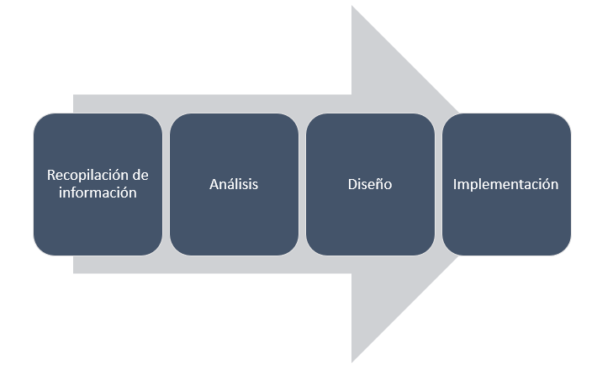

**Recopilación de información**

Con el fin de tener un concepto amplio sobre el caso de estudio adoptamos un método de búsqueda de información no muy formal, con esto quiero decir que la mayoría de nuestra documentación no vienen de bases de datos verificadas como Ebsco o E-Libro, pero tampoco podíamos hacerlo entrando a páginas en las que solo se definieran conceptos y no profundizaran sobre qué es y por qué partes está conformado un Marketplace, buscamos en foros y artículos publicados que detallan cada uno de los aspectos que hace que diferencien a un Marketplace de por ejemplo, un Ecomerce porque creímos conveniente que para entender bien su funcionamiento y su forma de brindar el servicio debíamos realizar comparaciones, una vez conseguida la información (Las bases de datos y artículos usados son referenciados en la bibliografía) y de haber disipado nuestras dudas con respecto a lo que en realidad era la función de este tipo de página web, proseguimos con el análisis del caso de estudio.

**Análisis del caso de estudio**

El análisis fue una parte muy importante para empezar a sentar las bases de creación de nuestro proyecto, y la metodología que usamos fue la siguiente:

* + **Realización del árbol problema**
  + **Búsqueda de Stakeholders**
  + **Requerimientos de usuarios**

Utilizando estos tres métodos de análisis pudimos darnos cuenta de las necesidades que debería cubrir nuestro programa, a quien iba dirigido principalmente y tomando en cuenta que aspectos o circunstancias de la vida diaria soluciona realizamos el árbol problema.

**Realización de árbol problema**

Este árbol se efectuó tomando en cuenta principalmente las causas que llevan a la creación de un Marketplace utilizando los datos encontrados en la recolección de información creamos una mesa de discusión en donde pudimos identificar el problema principal teniendo en cuenta el nicho de los videojuegos digitales que es un mercado en auge actualmente gracias a la evolución de las consolas y los computadores que se han adaptado gradualmente para soportar la demanda de juegos digitales con gráficos cada vez más exigentes, teniendo esto en cuenta pudimos darnos cuenta de los efectos positivos que el uso un Marketplace puede llegar a tener tanto para los clientes, los proveedores que en este caso también se les puede llamar tiendas y los administradores encargados de gestionar las políticas y gestión en general de la página web.

**Búsqueda de Stakeholders**

Se hace indispensable y no sería posible diseñar una solución práctica si no se tienen los Stakeholders que son básicamente las personas o empresas que intervienen en el sistema, para ello se usó el mismo método anterior, y analizamos a que personas les convenía usar el sistema y como podíamos catalogarlos de manera que no hubieran muchos Stakeholders debido al tema de la optimización del sistema, es mucho más practico manejar las entidades mínimas posibles, así podemos reducir el número de clases que se van a usar en el sistemas y se hace más rápido conciso el proceso de creación en implementación.

**Requerimientos de usuario**

No hay que olvidar que se deben tomar en cuenta las funcionalidades que tendrá cada usuario en el proyecto final, es necesario definir las situaciones que se van a tener para el proveedor, el cliente y el administrador en si para que el Marketplace se comporte de la manera más óptima posible y sea lo más sencillo posible de usar para el usuario final.

**Diseño de la solución**

Para pensar en un diseño practico de lo que podría ser un Marketplace y su estructura interna, se nos asignó el trabajo de realizar métodos gráficos que dejan ver físicamente cual es la manera de funcionar de nuestro programa y como será usado en implementado tanto por los Stakeholders como por los entornos de desarrollo, además de los Sistemas Gestores de Bases de datos que utilizaríamos para resguardar los datos de los usuarios que ingresan y se registran a la página web, claro entendiendo claramente que se trata de una simulación y que los pagos o los envíos no son realizados verdaderamente.

Estas representaciones graficas nos permiten ver, por ejemplo, las relaciones que se establecen entre tablas o entidades del proyecto ya que cada acción es consecuencia de otra como el efectuar un pago te genere una factura, además de explicar los usos que va a tener el sistema para cada rol ya definido. Los siguientes son los métodos gráficos que se usaron:

* + **Diagrama de clases**
  + **Diagrama de casos de uso**
  + **Diagrama Entidad-Relación**

**Implementación**

* + **Creación de la base de datos**

Mysql Workbench fue un Gestor de base de datos muy útil a la hora de crear todas las tablas y las relaciones necesarias que se usan para que las funciones de cada parte del proyecto estén conectadas según lo requieran, pudimos crear la base de datos a partir del diagrama entidad relación que pudimos hacer en el mismo programa, lo cual fue más práctico para nosotros porque creamos las dos en la mitad del tiempo que nos tomaría.

* + **Front End**

Usamos un modelo sencillo para la implementación del diseño de la página tomando en cuenta las herramientas iniciales que nos ayudan a agilizar el proceso llamadas Frameworks, usamos en este caso Boostrap 5 que es uno muy utilizado en la actualidad por su uso sencillo e interfaz practica en donde puedes extraer las funcionalidades y los aspectos de CSS que se necesiten.

* + **Back End**

Para este apartado nos enfocamos a usar las herramientas de Gestión de bases de datos como Workbenh en función de conectar la base de datos y aplicar las funcionalidades necesarias para el Marketplace, también teníamos que usar un servidor para recibir todas las peticiones y enviarlas según sea necesario, el cual fue Apache Tomcatt además de algunas cuantas librerías para que algunos apartados en la lógica del negocio tuvieran una respuesta correcta.

**Soporte y herramientas utilizadas**

* **NetBeans**
* **Lenguaje Java**
* **Mysql WorkBench**
* **JSP y Servlets**
* **Apache Tomcatt**
* **HTML5**
* **CSS**
  + **Boostrap 5 Framework**
* **JavaScript**

**Conclusion**

Después de desarrollar el Marketplace de venta de videojuegos podemos concluir que fue una buena experiencia para todos en el grupo porque utilizamos nuevos saberes impartidos a lo largo del semestre y gracias a este proyecto pudimos ponerlos en práctica.

**Bibliografía**

<https://rockcontent.com/es/blog/marketplace/>

<https://boostrap.com>

<https://ferrum.tecnologicocomfenalco.edu.co/ferrum/pluginfile.php/960474/mod_resource/content/0/introjsp.pdf>

<https://ferrum.tecnologicocomfenalco.edu.co/ferrum/pluginfile.php/960475/mod_resource/content/0/Semana%202%20y%203_desarrollo%20de%20software%20I.pdf>